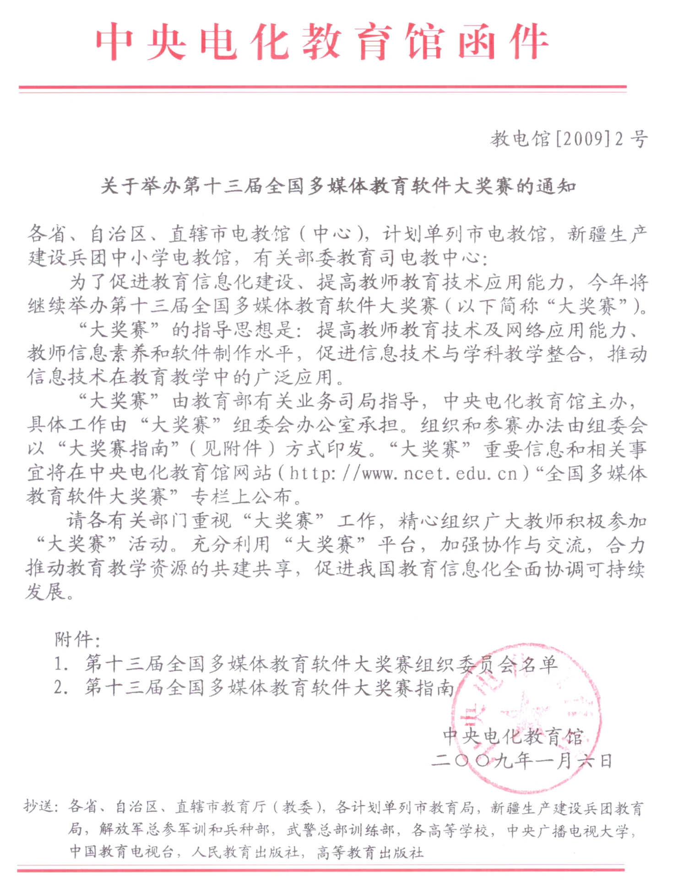
附件1

第十三届全国多媒体教育软件大奖赛
组织委员会名单

名誉主任：陈小娅（教育部副部长）

名誉副主任：谢焕忠（教育部科技司司长）
李天顺（教育部基础教育二司副司长）
刘建同（教育部职业教育与成人教育司副司长）
刘 桔（教育部高等教育司副司长）
宋永刚（教育部师范教育司副司长）

主 任：陈志龙（中央电化教育馆馆长
教育部基础教育资源中心主任）

副 主 任：王珠珠（中央电化教育馆副馆长
教育部基础教育资源中心副主任）
王晓芜（中央电化教育馆副馆长）
丁 新（中央电化教育馆副馆长）

附件2

第十三届全国多媒体教育软件大奖赛

指 南

大奖赛组织委员会编
2009年1月

目 录
一、参赛人员范围
二、参赛项目设置及相关要求
（一）项目设置
（二）项目说明及要求
（三）评比指标
（四）作品资格审定
（五）作品制作
三、参赛办法
（一）参赛办法及报送作品数量
（二）报送时间及报名费
（三）报送要求
四、参赛作品评比及奖项设置
（一）评比办法
（二）奖项设置
五、“大奖赛”组织
（一）组织领导
（二）联系方式
附表一 ：组织单位及联系人信息表
附表二 ：参赛作品名单
附表三 ：参赛作品登记表

一、参赛人员范围
各级各类学校以及有关部委、行业所属教育培训机构的教师、教育技术工作者。
欢迎香港、澳门特别行政区和台湾地区的教师、教育技术工作者参赛。
二、参赛项目设置及相关要求
（一）项目设置
第十三届全国多媒体教育软件大奖赛（简称“大奖赛”）根据不同学校、不同学段教育教学要求和特点，按照基础教育、中等职业教育、高等教育分组（根据作品第一作者所在单位划分）设置参赛项目。
1.基础教育组：多媒体课件、信息技术与学科教学整合课例、ScienceWord优秀教案设计、学科主题社区。
2.中等职业教育组：多媒体课件、网络课程、ScienceWord优秀教案设计。
3.高等教育组：多媒体课件、网络课程、ScienceWord优秀教案设计。
（二）项目说明及要求
1.多媒体课件：是指基于多媒体技术和网络技术，将图、文、声、像等多种表现方式有机结合，表达和传递教学内容，辅助教师与学生的教与学，以完成特定教学任务的教学软件。多媒体课件可以针对某些知识点，也可以是一课时或一个教学单元内容。单纯的教学媒体资源不属于课件范畴。
（1）制作要求：视频、声音、动画等素材提倡采用常用文件格式；运行环境不低于Windows2000操作系统。
（2）报送形式：以光盘形式报送。应易于安装、运行和卸载；网页形式作品可用通用Web浏览器浏览。如需非常用软件运行或播放，请同时提供该软件。
2.信息技术与学科教学整合课例：是指教师在学科教学中应用信息技术，把信息技术作为内容、方法与手段融合在学科教学过程中，努力培养学生的创新精神和实践能力，促进教学过程整体优化的课例。包括课堂教学实况录像和教学设计两方面内容。
鼓励利用农村中小学现代远程教育工程“三种模式”所提供的教学资源和教学环境，开展课堂教学的课例参赛。
（1）制作要求：参赛作品须同时提供教学设计与课例实况录像。报送的课例应是根据教学设计所完成的课堂实录，主要教学环节应有字幕提示。课例视频质量应不低于MPEG-2格式的标准，图像压缩分辨率为720 x 576，并保存为WMV格式的文件。
每节课为一个标准课时。
（2）报送形式：以光盘形式提交教学设计和课例等，一式2份。建议将课后反思及教学课件等内容一并报送。
3．网络课程：是指通过网络表现的某门学科的教学内容及实施教学活动的总和。
参评作品应能发挥网络资源共享、互动交流等特性，帮助使用者进行自主探究、答疑讨论、协作学习等教学活动的设计与实施，并能够对教学过程与教学效果进行跟踪、评价与管理。
（1）制作要求：应把教学内容以多媒体形式较好地表现在网页上, 即对教案中的文本、动画、图表、视音频等做合理的设计和布局；应满足在因特网上实时运行的基本条件，如: 安全、稳定和快捷等。
（2）报送形式：在参赛作品登记表中注明课程网址，以及必要的用户名和密码等登陆说明。不接收光盘形式报送。
4．ScienceWord优秀教案设计：是指使用ScienceWord软件制作的电子教案文档,相对于传统纸质教案来说,具有教学的交互性、资源的共享性、制作的精确性和保存的长期性等特点。内容为一门课程中1－2学时的教案。
（1）制作要求： 参赛作品一律使用ScienceWord科技文档处理系统进行设计创作。有关ScienceWord软件获取方式和使用介绍可登录中央电化教育馆网站（http://www.ncet.edu.cn）的“教育系统推广试用ScienceWord项目专栏”进行查询。
（2）报送形式：以光盘形式报送。
5.学科主题社区：是指以某一学科为主题、由一定规模的学习群体组成的网上交流空间。在社区中通过讨论、沟通、互动等共同经验过程，来分享和交流观念、知识、经验、信息和策略，创建集体的探究活动，扩展集体的知识和能力。其主要特征是合作、对话、反思和知识的内化。交流方式可以包括BBS、论坛、聊天室、博客等多种形式。
（1）制作要求：通过多种形式的交流手段相结合，有效的实现资源共享、互助互学的学科主题社区学习；应满足在因特网上实时运行的基本条件，如: 安全、稳定和快捷等。
（2）报送形式：在参赛作品登记表中提交社区网址以及必要的用户使用说明，并推荐10篇社区中的优秀文章及回帖的网址。在网站首页上要显示注册数、文章数、回帖数和留言数。不接收光盘形式报送。
（三）评比指标
1．多媒体课件
评比指标 | 分值 | 评比要素
教学设计 | 30 | 教学目标、对象明确，教学策略得当；  界面设计合理，风格统一，有必要的交互；  有清晰的文字介绍和帮助文档。
内容呈现 | 25 | 内容丰富、科学，表述准确，术语规范；  选材适当，表现方式合理；  语言简洁、生动，文字规范；  素材（文本、音视频、动画等）选用恰当，结构合理。
技术运用 | 25 | 程序运行稳定，操作方式简便、快捷；  导航方便合理，路径可选；  新技术运用有效。
创新与实用 | 20 | 立意新颖，具有想象力和个性表现力；  能够运用于实际教学中，有推广价值。
2．信息技术与学科教学整合课例
评比指标 | 分值 | 评比要素
教学目标 | 15 | 体现新课标的理念；  学科教学目标明确；  提高学生信息技能和素养。
教学设计 | 25 | 教学情境符合教学目标和对象的要求；  注重学科特点，将信息技术与学科教学整合；  适当采用符合教学要求的学习模式。
教学行为 | 25 | 面向全体学生，关注个性差异；  能利用信息技术的功能优势调控教学活动；  围绕学科教学，促进学生学习能力发展。
教学效果 | 25 | 学科教学和信息素养目标达成度高；  学生思维活跃、积极参与，创新精神和实践能力培养得到充分体现。
教学反思 | 10 | 有及时的反馈和课后反思。
3．网络课程
评比指标 | 分值 | 评比要素
教学设计 | 30 | 教学目标明确，内容选材适当；  教学策略合理，教学媒体选用恰当；  界面设计合理，风格统一，有必要的交互；  提供练习，具有学习评价与反馈功能；  教学过程完整。
课程内容 | 25 | 内容科学、表述准确、术语规范；  课程内容体系完整；  教学资源内容丰富，呈现结构合理。
技术运用 | 25 | 教学管理功能方便、实用；  具备良好的师生、生生交互环境；  媒体（视音频、动画等）播放可控；  过程可控，导航清晰、明确。
创新与实用 | 20 | 立意新颖，具有一定的想象力和个性表现力；  运用于实际教学中，具有推广性。
4．ScienceWord优秀教案设计
评比指标 | 分值 | 评比要素
教学设计 | 30 | 教学目标、对象明确，教学策略得当。
内容呈现 | 25 | 内容丰富、科学，表述准确，术语规范；  素材适当，表现方式合理。
技术应用 | 25 | 能够体现软件的技术特色：  - 体现融为一体的文字、公式混合编排；  - 体现几何图形蕴含的内在逻辑关联关系。  体现物理化学元器件的动态关联技术。
创新与实用 | 20 | 立意新颖，具有想象力和个性表现力；  适用于实际教学，有推广性。
5. 学科主题社区
评比指标 | 分值 | 评比要素
教学设计 | 30 | 社区主题明确、适用人群明确；  功能模块结构安排合理。
内容呈现 | 25 | 内容科学、表述准确、术语规范；  资源内容丰富，呈现结构合理。
使用效果 | 25 | 学习群体的广泛参与；  具有有效的互动和交流。
技术应用 | 20 | 功能模块方便、实用；  媒体（视音频、动画等）播放可控；  导航清晰、明确。

（四）作品资格审定
1.有政治原则性错误和学科概念性错误的作品，取消该作品参评资格。
2.杜绝弄虚作假行为。一经发现，取消该作品参评或获奖资格。
（五）作品制作
1.资料的引用应注明出处。参赛作品如引起知识产权异议和纠纷，其责任由参赛作品作者承担。
2.鼓励应用国产软件制作作品参赛。
3.“多媒体课件”、“信息技术与学科教学整合课例”和“学科主题社区”每件参赛作品作者最多不超过3人；
“ScienceWord优秀教案设计”每件参赛作品作者最多不超过2人；
“网络课程”每件参赛作品主要作者最多不超过5人。
三、参赛办法
（一）参赛办法及报送作品数量
1.基础教育组
（1）由省级教育部门以省为单位报送，每省限额报送多媒体课件50件、信息技术与学科教学整合课例10节、ScienceWord优秀教案设计50件、学科主题社区10件。
（2）由计划单列市教育部门以市为单位报送，每市限额报送多媒体课件14件、信息技术与学科教学整合课例4节。ScienceWord优秀教案设计14件、学科主题社区4件。
2.中等职业教育组
（1）由省级教育部门以省为单位报送，每省限额报送多媒体课件15件、网络课程5件、ScienceWord优秀教案设计15件。
（2）由计划单列市教育部门以市为单位报送，每市限额报送多媒体课件8件、网络课程2件、ScienceWord优秀教案设计8件。
3.高等教育组
（1）高等院校教师的参赛作品经所在院校同意并盖章后，可直接报送大奖赛组委会办公室。
（2）解放军总参军训和兵种部、武警总部训练部所属院校参赛作品由隶属上级部门统一报送，每部限额报送60件。
4.香港、澳门特别行政区和台湾地区教师的参赛作品直接报送大奖赛组委会办公室，参赛作品数量不限。
5.特殊教育学校参赛作品，各组织单位可以统一报送，也可通过中国教育技术协会中小学专业委员会报送。
（二）报送时间及报名费
1.报送时间：2009年9月10日前（以邮戳为准）报送到大奖赛组委会。
2.报名费
（1）“多媒体课件”参赛作品每件需缴纳报名费100元；
（2）“信息技术与学科教学整合课例”参赛作品每件需缴纳报名费200元；
（3）“网络课程”参赛作品每件需缴纳报名费300元；
（4）“ScienceWord优秀教案设计”参赛作品每件需缴纳报名费50元；
（5）“学科主题社区”参赛作品每件需缴纳报名费200元。
报名费需在报送作品时通过邮局汇款一并提交，个人汇款请在汇款单据上注明参赛作品名称和第一作者姓名；组织单位统一汇款后需提交汇款与作品名单对照明细，并说明发票开具方式。
（三）报送要求
1.“组织单位及联系人信息表（附表一）”，由报送单位统一填写并盖章。
2.“参赛作品名单（附表二）”，由报送单位统一填写并盖章，同时报文字版和电子版。
3.“参赛作品登记表（附表三）”，由参赛作品作者填写，并由作者本人签名及所在单位盖章，同时报文字版和电子版。
4. 提交“参赛作品光盘”，要求无病毒、运行良好。
四、参赛作品评比及奖项设置
（一）评比办法：分为技术测试、专家评审和现场决赛。
1.技术测试：包括资格初审、作品安装、运行测试等。通过技术测试的作品将参加专家评审，并于2009年10月9日至15日期间在中央电化教育馆网站（http://www.ncet.edu.cn）“全国多媒体教育软件大奖赛”专栏上公布参评作品名单。
2.专家评审：由大奖赛组委会聘请有关专家、教师组成专家评审组，对通过技术测试的参赛作品进行评审。在综合评定基础上，初步确定作品获奖等级和参加现场决赛的作品名单。
3.现场决赛：专家评审阶段拟获一等奖（含）以上的作品作者，于2009年10月下旬在北京参加现场决赛，届时确定参赛作品的最终获奖名次并颁奖。有关通知另发。
现场决赛方式：作品介绍和答辩。
要求参赛作品作者在5-10分钟内演示、介绍自己的参赛作品，回答专家的现场提问。
进入决赛的信息技术与学科教学整合课例的作者需现场说课。请事先准备好ppt等电子演示文稿。
现场决赛缺席者将被视为自动放弃获奖资格。
（二）奖项设置
1.个人荣誉奖：
各参赛项目分别设置特等奖、一等奖、二等奖和三等奖。
特等奖、一等奖：获奖作品数占各项目报送作品总数的5%；
二等奖：获奖作品数占各项目报送作品总数的10%；
三等奖：获奖作品数占各项目报送作品总数的15%。
2.集体荣誉奖项
设“最佳组织奖”25个。具体评选规则如下：
指 标 | 排 序 | 权 重
各组织单位参赛作品获奖数 | 按数目由大到小排序 | 0.4
各组织单位参赛作品总数 | 按数目由大到小排序 | 0.3
各组织单位报送作品时间 | 按报送截止时间计算 | 0.1
各单位组织工作情况，如报送资料是否齐全并符合要求等 | 按技术测试结果计算 | 0.2
3.证书和奖牌：为获奖作者颁发证书，为获奖单位颁发奖牌。
五、“大奖赛”组织
（一）组织领导
“大奖赛”由“全国多媒体教育软件大奖赛组织委员会”（以下简称“大奖赛组委会”）领导，由教育部有关业务司局指导，中央电化教育馆主办。
“大奖赛组委会”办公室设在中央电化教育馆技术开发与网络建设部，主要承担具体工作。
“大奖赛”重要信息和相关事宜将陆续在中央电化教育馆网站（http://www.ncet.edu.cn）“全国多媒体教育软件大奖赛”专栏上公布。
（二）联系方式
1.报送作品及汇款地址
通信地址：北京复兴门内大街160号88信箱中央电化教育馆技术开发与网络建设部
邮政编码：100031 电子邮箱：mtsa_ncet@163.com
2.联系人
作品报送联系人：施 枫 联系电话：66490952
作品汇款联系人：付 涛 联系电话：66490951
传真电话：（010）66490950
附表一

组织单位及联系人信息表

组织单位名称
联系人 |  |  | 职务
通信地址 |  |  |  | 邮政编码
联系电话 |  | 手机
电子信箱
注：请将该信息表电子版于2009年4月30日前发送至：mtsa_ncet@163.com 、mtsa@ncet.edu.cn，原件随后和相关参赛资料一并报送。

（组织单位盖章）
2009年 月 日

附表二

省（自治区、直辖市或计划单列市）或 （学校）
参赛作品名单

序  号 | 作品名称 | 学  科 | 作者姓名 | 联系电话 | 通信地址 | 邮编 | 是否同意出版 | 其他
1
2
3
……
注：请提交电子文档。

附表三（正面）
参赛作品登记表

作品编号：
（由组委会填写）

作品  名称 |  |  |  | 学科 |  | 作品  大小 | MB
参赛  项目 | 基础教育组 |  | 多媒体课件 □  信息技术与学科教学整合课例□  ScienceWord优秀教案设计□  学科主题社区□ |  |  |  |  | 小学□  初中□  高中□  其他□
参赛  项目 | 中等职业教育组 |  | 多媒体课件 □  网络课程 □  ScienceWord优秀教案设计□
参赛  项目 | 高等教育组 |  | 多媒体课件 □  网络课程 □  ScienceWord优秀教案设计□
作者  信息 | 作者姓名 |  | 所在单位（按单位公章填写）
联系人 | 姓 名 | 手机 |  | 通信地址 |  |  |  | 邮编
电子
邮箱
作品  特点 | （包括作品简介，创作说明等）
作品安装运行说明
共享  说明 | 是否同意“组委会”将作品制作成集锦共享或出版  □是 □否 签字： 年 月 日
推荐  意见 | （单位盖章）  年 月 日
我（们）在此申明所报送作品是我（们）原创构思并制作，不涉及他人的著作权。

作者签名：1.
2.
3.
4.
5.
注：
① 报名表须加盖单位公章，并随作品光盘同时提交电子文档。
② “学科主题社区”和“网络课程”项目的电子版报名表可通过Email提交。
③ 不同参赛项目限报作者人数不同，按作者排序填写获奖证书。

